规定：

AD采用STM32F407自带AD模块，但直接进入单片机AD模块的信号电压值不得超过：0-3V。信号进入AD之前，必须要有电压保护电路（稳压二极管）

题目3 方案

1. 功能指标
2. 系统输入信号电压范围：vpp=8V
3. 单片机ADC输入电压范围: 0-3V
4. 系统输入频率范围为：10Hz～500kHz
5. 仪器输入阻抗为 1MΩ
6. 垂直分辨率：12bits
7. 显示屏的刻度为：8div×10div
8. 垂直灵敏度要求含1V/div、0.1V/div、10mV/div 三档
9. 扫描速度要求含20ms/div、1ms/div、10μs /div三档
10. 上升沿触发AD转换
11. 电路方案（不需要详细原理图，但需要分模块功能框图及系统框图，含单片机的）

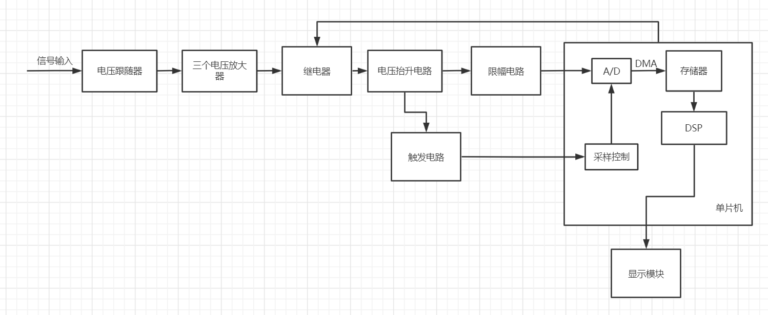

图 1 系统框图

1、电压跟随电路

功能指标4：仪器输入阻抗为1MΩ

利用电压跟随器增大输入阻抗，采用芯片LM324

2、三个电压放大器

功能指标1：系统输入信号电压范围

利用运算放大器LM324将对应的信号衰减或增大

ADC 的基准为3.3V

|  |  |  |  |
| --- | --- | --- | --- |
| 垂直灵敏度(V/div) | 0.01V/div | 0.1V/div | 1V/div |
| 输入信号范围(v) | -0.04~0.04 | -0.4~0.4 | -4～4 |
| 放大倍数 | 41.25 | 4.125 | 0.4125 |

功能指标3：系统输入频率范围

放大电路的带宽：10Hz～500kHz

3、继电器

通过单片机按键选择控制继电器的选通。

4、电平抬升电路

利用运算放大器LM324将前级信号电平抬升1.65v，电平抬升电路的带宽：10Hz～500kHz。

5、触发电路

功能指标9：

使用比较器，当信号大于比较触发电平时产生一次触发，通过电位器改变触发电平，用芯片LM324。

6、限幅电路

用二极管构成保护电路

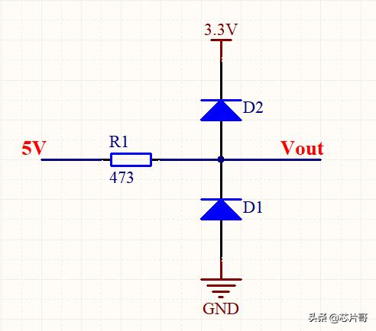

7、软件设计

定时器控制采样频率，通过外部触发产生外部中断，使A/D转换开始，使用 12 位分辨率，通过DMA将数据传输到存储器，主程序中利用FFT进行参数测量并将数据送给屏幕显示。使用外部中断两个按键分别改变垂直灵敏度和扫描速度。